**值 班 专 报**

**第36期**

**2025年9月7日**

每周情况汇总〔2025〕第36期

【消防要情】

无

【灭火救援】

9月1日至9月7日，全市共接警出动32起，出动消防车辆64台（次）、消防救援人员320人（次）。

其中，火警8起，出动消防车辆16台（次）、消防救援人员80人（次）；抢险救援及社会救助24起，出动消防车辆48台（次）、消防救援人员240人（次）。

累计发送安全提示及处置要点80余条。

**本周典型火灾：**无

【综合信息】

截止9月1日至9月7日，支队对火灾录入情况进行抽查，根据《火灾与警情统计系统应用管理暂行规定》要求，各队站无迟报警情。

截止9月1日至9月7日，支队对辖区消防站poc手台共计点调4次，各单位均应答及时，回答规范。

本周支队利用全国突发事件应急指挥综合业务系统对各大队进行视频抽查，共计点调4次，各单位均应答及时。

【全勤抽查】

无

【车辆监控】

本周支队利用车辆监控系统对辖区大队、站执勤车辆及行政车辆行驶情况进行2次抽查，车辆行驶状态平稳。

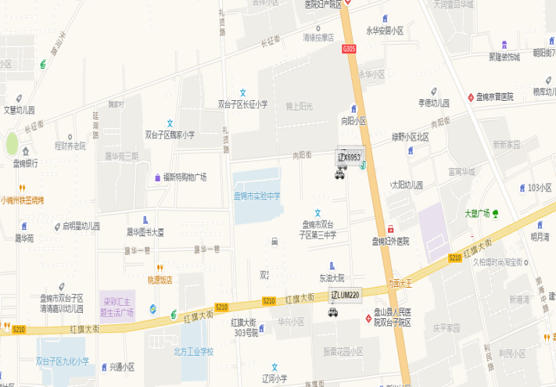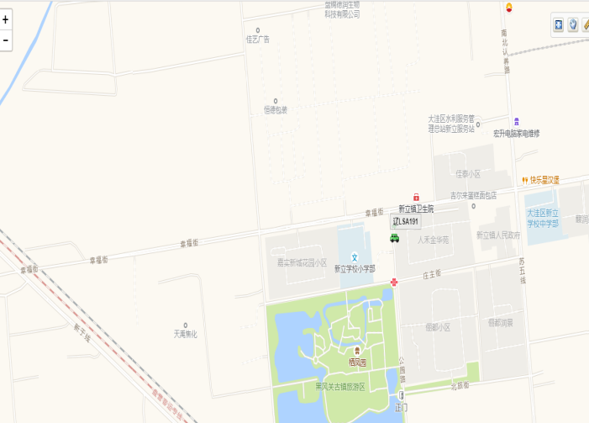

【队伍管理】

本周共计测酒397人、饮酒报备0人、饮酒安全提示0条。

指挥中心 编辑人：赵春浩 刘忠宝